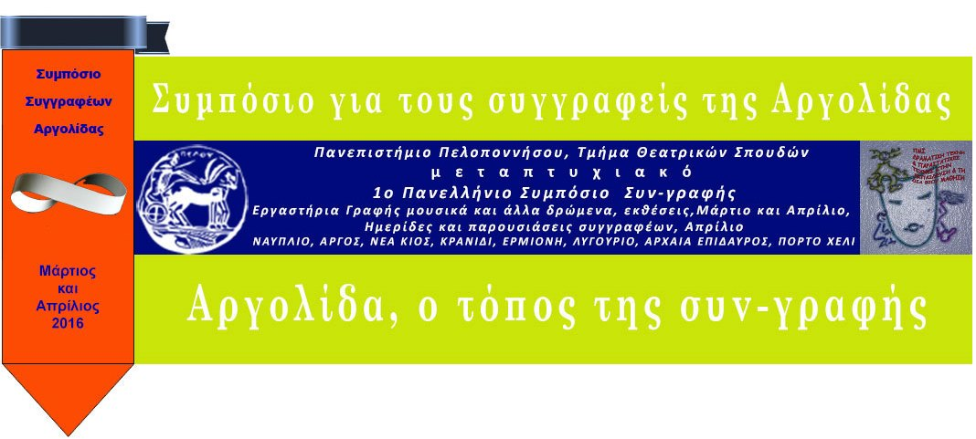

ΠΑΝΕΠΙΣΤΗΜΙΟ ΠΕΛΟΠΟΝΝΗΣΟΥ
ΣΧΟΛΗ ΚΑΛΩΝ ΤΕΧΝΩΝ
ΤΜΗΜΑ ΘΕΑΤΡΙΚΩΝ ΣΠΟΥΔΩΝ
Βασιλέως Κωνσταντίνου 21 & Τερζάκη
211 00 ΝΑΥΠΛΙΟ
ΤΗΛ.:27520 96127, 129
FAX:27520 96128
Ιστοσελίδα: http://ts.uop.gr/
e-mail: ts-secretary@uop.gr
tmima_theatrikon_spoudon@uop.gr

Δελτίο Τύπου‐ Πρόσκληση
Αγαπητές/οί,
Η Κοσμήτωρ της Σχολής Καλών Τεχνών και Πρόεδρος του Τμήματος Θεατρικών Σπουδών του Πανεπιστημίου Πελοποννήσου Καθηγήτρια Άλκηστις Κοντογιάννη έχει τη χαρά να σας προσκαλέσει σε παρουσίαση και εργαστήριο δημιουργικής γραφής / σε συνεργασία με τη σκηνογράφο Αση Δημητρολοπούλου και τους φοιτητές του διεθνώς αναγνωρισμένου συγγραφέα Ανδρέα Στάικο την Τρίτη 19 Απριλίου 2016 στις 19.00΄ στην αίθουσα, «Λήδα Τασοπούλου», στα Κεντρικά Διδακτήρια στο Ναύπλιο. Ο Ανδρέας Στάικος είναι θεατρικός συγγραφέας, σκηνοθέτης, πεζογράφος και μεταφραστής τα έργα του έχουν πρόσφατα επανεκδοθεί και έχουν μεταφραστεί σε πολλές άλλες γλώσσες. Η σημαντική εμπειρία του στα θεατρικά και λογοτεχνικά κείμενα καθώς και η δημιουργική του προσέγγιση της θεατρικής πράξης θα αποτελέσουν μια μοναδική εμπειρία για τους φοιτητές και τους φίλους του θεάτρου και της λογοτεχνίας.
Η εκδήλωση γίνεται στα πλαίσια του 1^{ου} Πανελληνίου Συμποσίου για τους συγγραφείς της Αργολίδας, «Αργολίδα, ο τόπος της συν-γραφής».
Υπεύθυνη διοργάνωσης και παρουσίασης: Άση Δημητρολοπούλου, μέλος ΕΕΠ Τ.Θ.Σ..

Σας περιμένουμε.

Η Κοσμήτορας της Σχολής Καλών Τεχνών
&
Πρόεδρος του Τμήματος Θεατρικών Σπουδών
του Πανεπιστημίου Πελοποννήσου
Καθηγήτρια Άλκηστις Κοντογιάννη

